

Projeto de Avaliação Estrutura de Dados Avançadas

João Ricardo Costa Pereira

Nº 31505 – Regime Diurno

Ano letivo 2024/2025

Licenciatura em Engenharia de Sistemas Informáticos

Escola Superior de Tecnologia

Instituto Politécnico do Cávado e do Ave

RESUMO

O projeto visou a implementação de uma solução para a gestão e análise da distribuição de antenas numa cidade, utilizando estruturas de dados dinâmicas. Na primeira fase, foi desenvolvida uma abordagem baseada em listas ligadas para armazenar e manipular informações das antenas, permitindo a identificação e representação das localizações com efeito nefasto.

ÍNDICE

1. Introdução 1

2. Link do repositório Git 1

3. Contextualização 1

4. Estrutura do documento 2

5. Fase 1 - Listas ligadas 3

5.1. Objetivos 3

5.2. Esboço da Lista Ligada 3

5.3. Desafios encontrados 4

6. Fase 2 - Grafos 9

7. Outros títulos 11

7.1. Título de nível 2 11

7.1.1. Título de nível 3 11

7.1.1.1. Título de nível 4 11

7.1.1.1.1. Título de nível 5 11

ÍNDICE DE FIGURAS

Figura 1: Logótipo da Escola Superior de Tecnologia. 3

# Introdução

Este projeto de avaliação de realização individual da Unidade Curricular (UC) Estruturas de Dados Avançadas (EDA), integrada no 2º semestre do 1º ano, visa o reforço e a aplicação dos conhecimentos adquiridos ao longo do semestre. Com este projeto de avaliação pretende-se sedimentar os conhecimentos relativos à definição e manipulação de estruturas de dados dinâmicas na linguagem de programação C. Este documento deve ser visto como uma referência para uma abordagem de desenvolvimento de soluções de software para um problema. A implementação das soluções deverá considerar estruturas de dados dinâmicas, armazenamento em ficheiro e apresentar uma estruturação e documentação com Doxygen.

Aborda a distribuição de antenas numa cidade e o impacto das suas frequências, utilizando estruturas de dados dinâmicas.

Inicialmente, foram usadas listas ligadas para armazenar e manipular antenas, identificando localizações com efeito nefasto.

# Link do repositório Git

https://github.com/ricardopereira05/EDA_TP.git

# Contextualização

Este projeto foi desenvolvido no âmbito da unidade curricular de Estruturas de Dados Avançadas (EDA), integrada no 2.º semestre do 1.º ano do curso. O trabalho baseia-se na aplicação prática dos conceitos aprendidos, utilizando listas ligadas para a representação e manipulação de dados em C.

O problema abordado envolve a representação de várias antenas, onde cada uma opera numa frequência. O objetivo foi implementar uma estrutura de dados eficiente para armazenar essas antenas e identificar localizações com efeito nefasto.

# Estrutura do documento

Este documento está organizado em diferentes capítulos, cada um abordando uma parte específica do projeto. A seguir, descreve-se a estrutura adotada:

* **Capítulo 1 – Introdução**

Apresenta os objetivos do projeto no âmbito da Unidade Curricular de Estruturas de Dados Avançadas (EDA). Descreve a aplicação de estruturas de dados dinâmicas na linguagem C para modelar a distribuição de antenas e os efeitos referentes às suas frequências e coordenadas.

* **Capítulo 2 – Contextualização**

Explica o problema em estudo e abordagem que foi utilizada. Detalha o uso de listas ligadas para armazenar antenas e identificar localizações com efeito nefasto.

* **Capítulo 3 - Estrutura do Documento**  
  Explica a organização do documento e o que será tratado em cada uma das seções.
* **Capítulo 4 - Fase 1: Listas Ligadas**  
  Detalha a implementação da solução utilizando listas ligadas para representar as antenas e identificar os efeitos nefastos.
* **4.1 Objetivos**: Define os propósitos da primeira fase do projeto.
* **4.2 Desafios Encontrados**: Discute as principais dificuldades enfrentadas durante a implementação.

# Fase 1 - Listas ligadas

## Objetivos

O principal objetivo da primeira fase do trabalho foi desenvolver uma solução para representar e manipular a distribuição de antenas numa cidade, utilizando estruturas de dados dinâmicas.

Pretendeu-se:

* Implementar uma lista ligada para armazenar as antenas e as suas características como frequência e coordenadas;
* Carregar os dados das antenas a partir de um ficheiro de texto;
* Implementar operações para inserir, remover e listar antenas na estrutura de dados;
* Identificar e representar localizações com efeito nefasto, com base nas frequências e coordenadas das antenas;
* Exibir os resultados na consola.

Este trabalho permitiu consolidar conhecimentos sobre estruturas de dados dinâmicas em C.

## Esboço da Lista Ligada

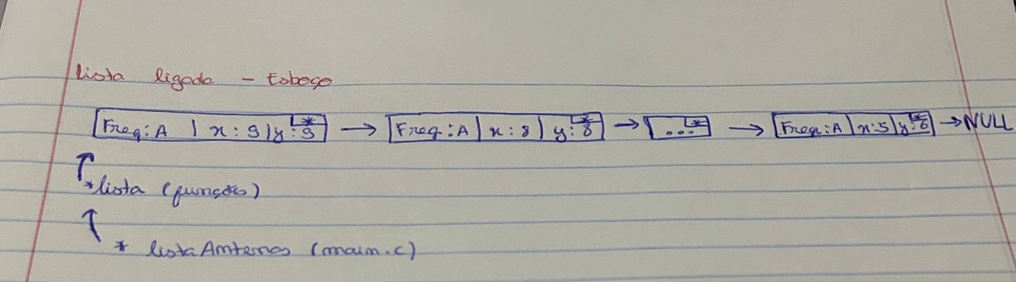

Figura - Esboço da lista ligada

* listaAntenas: É a variável principal na main que armazena o apontado para o primeiro nó da lista;
* lista: É um apontador passado como argumento para as funções. Dentro da função, lista recebe o valor de listaAntenas, permitindo manipular a lista;
* “ * ”: Representa os apontadores prox que ligam os nós entre si.

## Desafios encontrados

* Erro na listagem das coordenadas das antenas

Uma imagem com texto, captura de ecrã, Tipo de letra, número

Os conteúdos gerados por IA poderão estar incorretos.

Figura - Ficheiro "antenas.txt"

Uma imagem com texto, Tipo de letra, captura de ecrã, número

Os conteúdos gerados por IA poderão estar incorretos.

Figura - Lista das coordenadas apresentadas na consola

Uma imagem com texto, captura de ecrã, Tipo de letra

Os conteúdos gerados por IA poderão estar incorretos.

Figura - Função "carregarAntenasDeFicheiro"

As coordenadas das antenas foram ajustadas para começar em 1, em vez de 0, tornando a representação mais intuitiva.

lista = inserirAntena(lista, buffer[coluna], coluna + 1, linha + 1);

* Erro na atualização do ficheiro “antenas.txt”

Uma imagem com texto, captura de ecrã, software, Software de multimédia

Os conteúdos gerados por IA poderão estar incorretos.

Figura - Atualização do Ficheiro "antenas.txt"

Para garantir a atualização correta do ficheiro, optei por gerar um novo ficheiro, "antenas2.txt", onde são registadas todas as coordenadas das antenas no final da execução do programa.

Uma imagem com texto, software, Software de multimédia, Software gráfico

Os conteúdos gerados por IA poderão estar incorretos.

Figura - Função "carregarAntenasDeFicheiro"

A função “*carregarAntenasDeFicheiro”* inicialmente listava apenas antenas com frequências entre 'A' e 'Z' devido a uma restrição na linha 179. Para garantir que também fossem lidas as coordenadas com valor 0, ajustei o código na linha 180.

# Fase 2 - Grafos

# Outros títulos

## Título de nível 2

### Título de nível 3

#### Título de nível 4

##### Título de nível 5